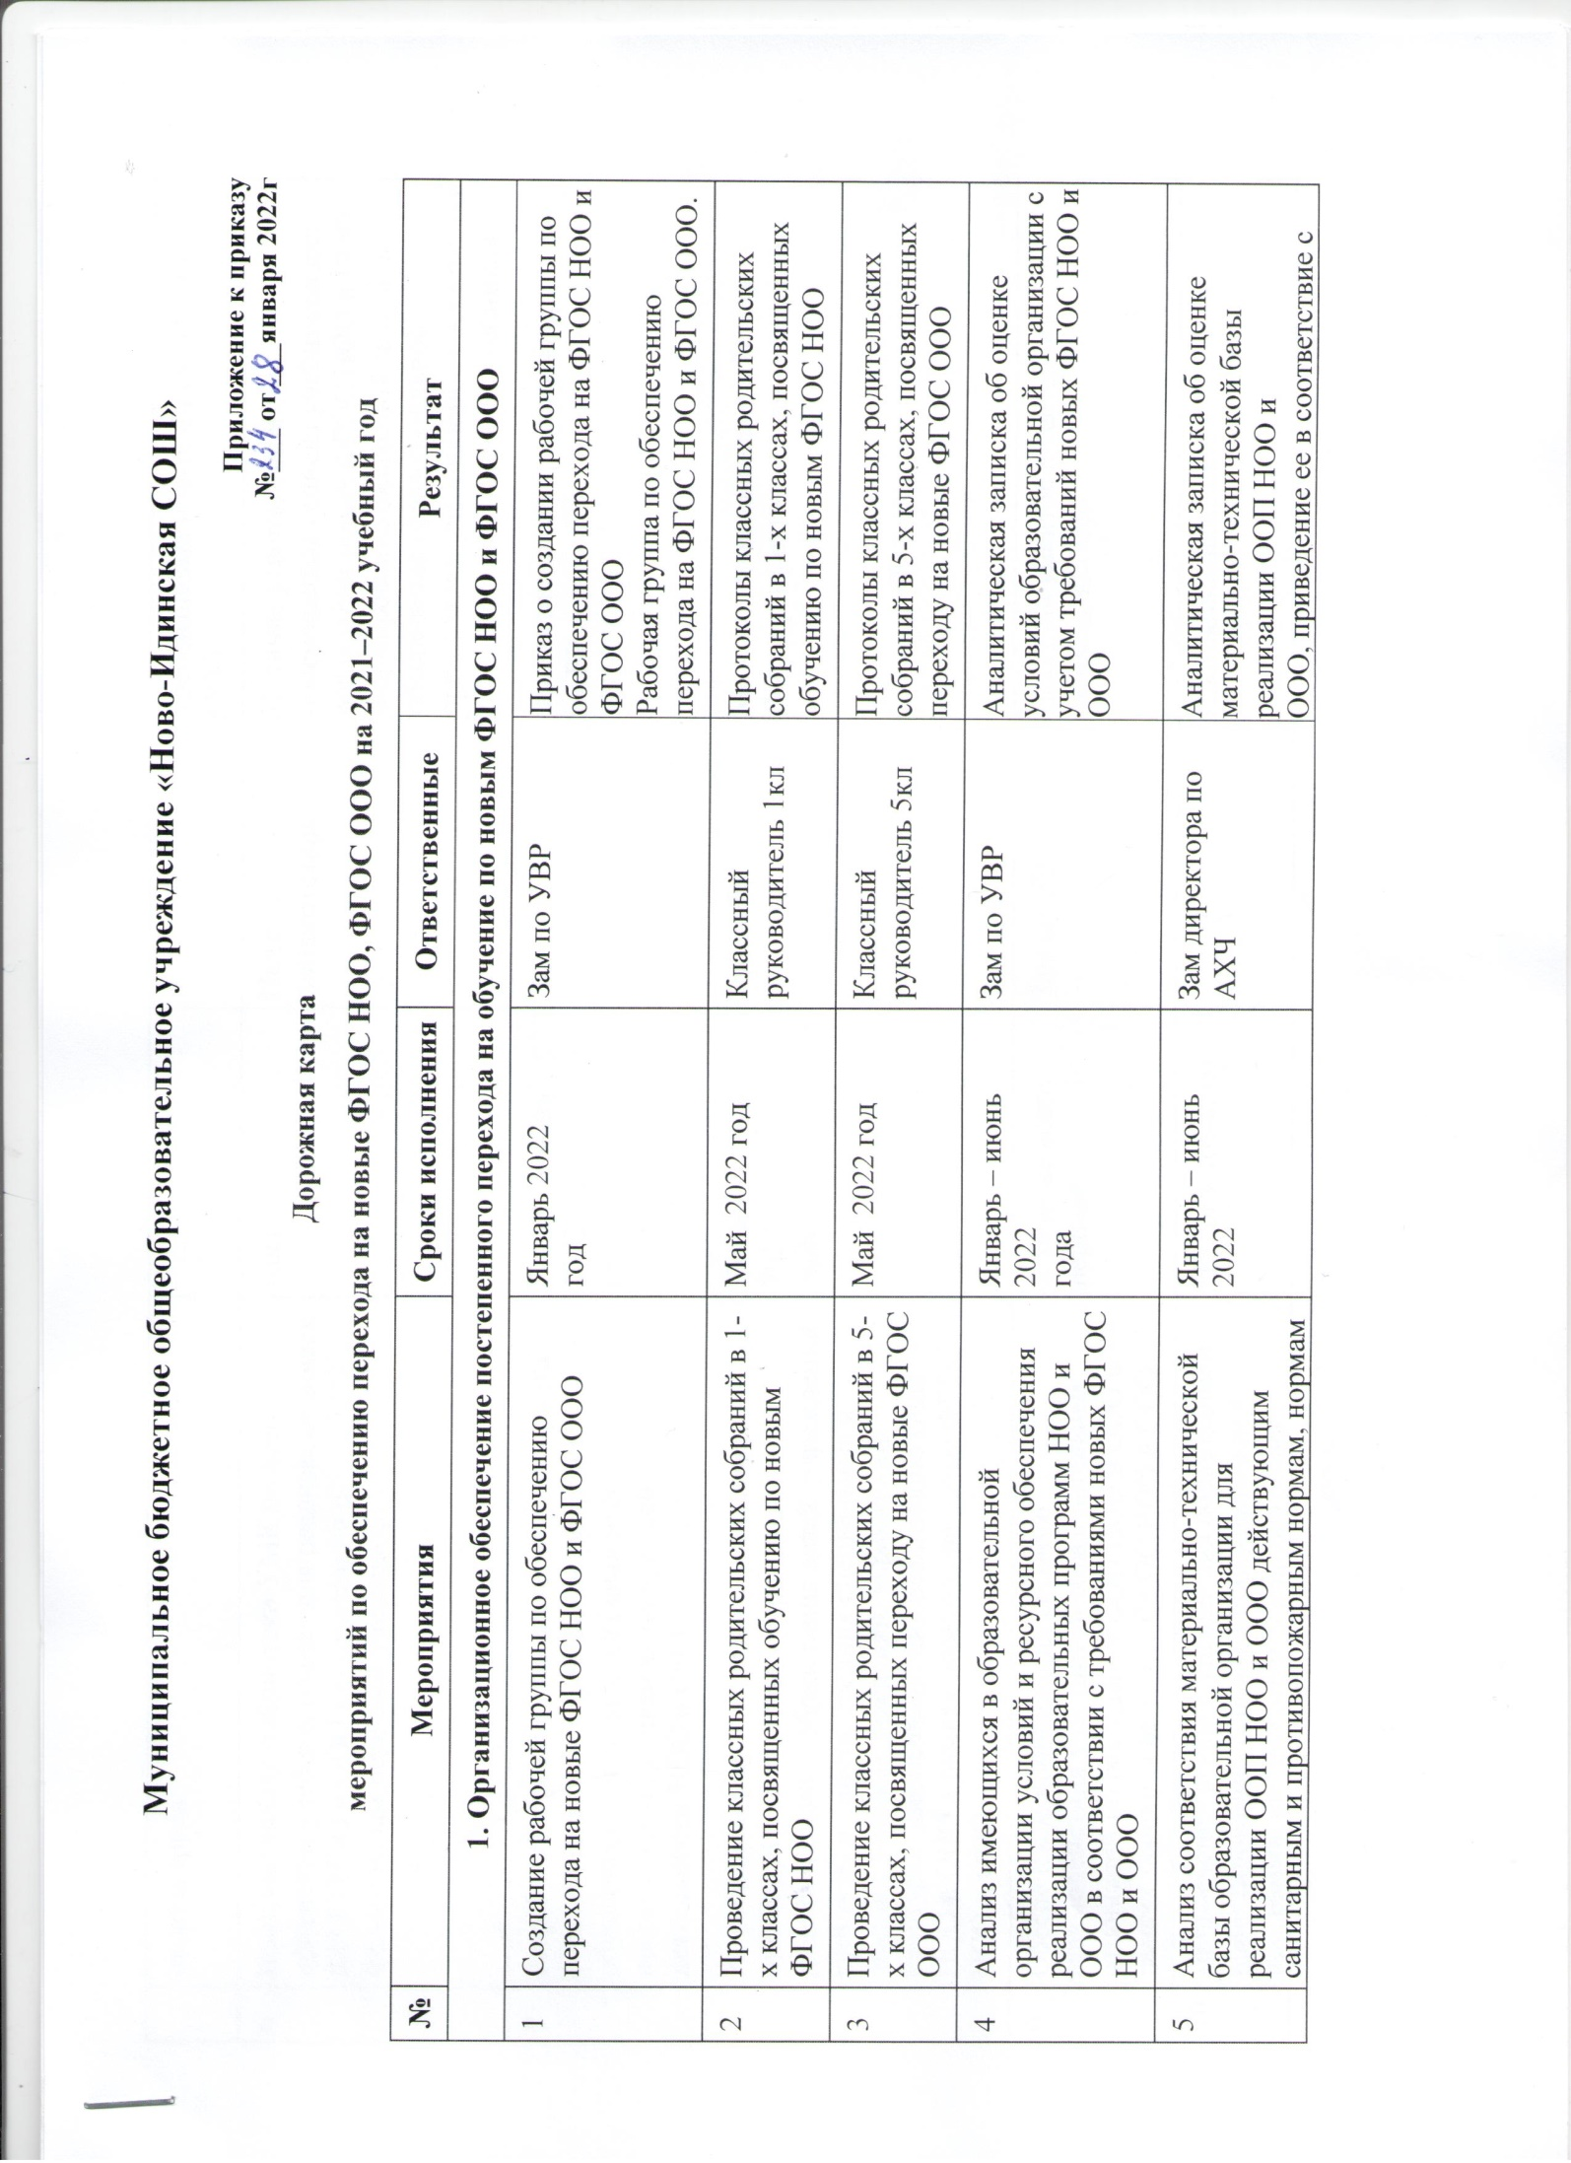

Дорожная карта
мероприятий по обеспечению перехода на новые ФГОС НОО, ФГОС ООО на 2021–2022 учебный год
№ | Мероприятия | Сроки исполнения | Ответственные | Результат
1. Организационное обеспечение постепенного перехода на обучение по новым ФГОС НОО и ФГОС ООО
1 | Создание рабочей группы по обеспечению перехода на новые ФГОС НОО и ФГОС ООО | Январь 2022  год | Зам по УВР | Приказ о создании рабочей группы по обеспечению перехода на ФГОС НОО и ФГОС ООО  Рабочая группа по обеспечению перехода на ФГОС НОО и ФГОС ООО.
2 | Проведение классных родительских собраний в 1-х классах, посвященных обучению по новым ФГОС НОО | Май 2022 год | Классный руководитель 1кл | Протоколы классных родительских собраний в 1-х классах, посвященных обучению по новым ФГОС НОО
3 | Проведение классных родительских собраний в 5-х классах, посвященных переходу на новые ФГОС ООО | Май 2022 год | Классный руководитель 5кл | Протоколы классных родительских собраний в 5-х классах, посвященных переходу на новые ФГОС ООО
4 | Анализ имеющихся в образовательной организации условий и ресурсного обеспечения реализации образовательных программ НОО и ООО в соответствии с требованиями новых ФГОС НОО и ООО | Январь – июнь 2022  года | Зам по УВР | Аналитическая записка об оценке условий образовательной организации с учетом требований новых ФГОС НОО и ООО
5 | Анализ соответствия материально-технической базы образовательной организации для реализации ООП НОО и ООО действующим санитарным и противопожарным нормам, нормам охраны труда | Январь – июнь 2022 | Зам директора по АХЧ | Аналитическая записка об оценке материально-технической базы реализации ООП НОО и ООО, приведение ее в соответствие с требованиями новых ФГОС НОО и ООО
6 | Комплектование библиотеки УМК по всем предметам учебных планов для реализации новых ФГОС НОО и ООО в соответствии с Федеральным перечнем учебников | года | Педагог-библиотекарь | Наличие утвержденного и обоснованного списка учебников для реализации новых ФГОС НОО и ООО.  Формирование ежегодной заявки на обеспечение образовательной организации учебниками в соответствии с Федеральным перечнем учебников
7 | Разработка и реализация системы мониторинга образовательных потребностей (запросов) обучающихся и родителей (законных представителей) планов внеурочной деятельности НОО и ООО | Январь – июнь 2022  года | Зам по ВР | Аналитическая справка замдиректора по ВР
8 | Разработка и реализация моделей сетевого взаимодействия школы и учреждений дополнительного образования детей, учреждений культуры и спорта, средних специальных и высших учебных заведений, учреждений культуры, обеспечивающих реализацию ООП НОО и ООО в рамках перехода на новые ФГОС НОО и ООО | Январь – июнь 2022  года | Зам по ВР | Модели сетевого взаимодействия  Договоры о сетевом взаимодействии
9 | Обеспечение координации сетевого взаимодействия участников образовательных отношений по реализации ООП НОО и ООО в рамках перехода на новые ФГОС НОО и ООО | В течение всего периода | Зам по УВР | Пакет документов по сетевому взаимодействию
10 | Привлечение органов управления образованием к проектированию основной образовательной программы начального и основного общего образования | По согласованию |  | Протоколы заседаний
11 | Формирование банка данных нормативно-правовых документов федерального, регионального, муниципального уровней, обеспечивающих переход на новые ФГОС НОО и ФГОС ООО | В течение всего периода | Администрация, руководители ШМО | Банк данных нормативно-правовых документов федерального, регионального, муниципального уровней, обеспечивающих реализацию ФГОС НОО и ФГОС ООО
13 | Изучение документов федерального, регионального уровня, регламентирующих введение ФГОС ООО | В течение всего периода | Учителя | Листы ознакомления с документами федерального, регионального уровня, регламентирующими введение ФГОС ООО
14 | Внесение изменений и дополнений в Устав образовательной организации (при необходимости) | До 01.09.2022 | Директор | Устав образовательной организации
15 | Разработка приказов, локальных актов, регламентирующих введение ФГОС НОО и ФГОС ООО | Январь – июнь 2022  года | Администрация | Приказы, локальные акты, регламентирующие переход на новые ФГОС НОО и ФГОС ООО
16 | Приведение в соответствие с требованиями новых ФГОС НОО и ООО должностных инструкций работников образовательной организации | До 01.09.2022 | Делопроизводитель | Должностные  инструкции
17 | Разработка на основе примерной основной образовательной программы НОО основной образовательной программы НОО образовательной организации | До 15.06.2022 | Рабочая группа | Протоколы заседаний рабочей группы по разработке основной образовательной программы НОО.  Основная образовательная программа НОО
18 | Разработка на основе примерной ООП ООО основной образовательной программы ООО НИСОШ в соответствии с требованиями новых ФГОС ООО | До 15.06.2022 | Рабочая группа | Протоколы заседаний рабочей группы по разработке основной образовательной программы ООО.  Основная образовательная программа ООО
19 | Разработка учебных планов, планов внеурочной деятельности для 1-х и 5-х классов по новым ФГОС НОО и ООО на 2022/23 учебный год | До 30.08.2022 | Зам по УВР,ВР | Учебный план НОО.  Учебный план ООО.  План внеурочной деятельности НОО.  План внеурочной деятельности ООО
20 | Утверждение списка УМК для уровней НОО и ООО | Ежегодно | Педагог-преподаватель | Приказ об утверждении списка УМК для уровней НОО и ООО с приложением данного списка
2. Методическое обеспечение постепенного перехода на обучение по новым ФГОС НОО и ФГОС ООО
1 | Разработка плана методической работы, обеспечивающей сопровождение постепенного перехода на обучение по новым ФГОС НОО и ФГОС ООО | До 1 октября 2021 года | Зам УВР | План методической работы.  Приказ об утверждении плана методической работы
2 | Изучение нормативных документов по переходу на новые ФГОС НОО и ФГОС ООО педагогическим коллективом | В течение учебного года | учителя | Протоколы заседаний педагогического совета
3 | Формирование пакета методических материалов по теме реализации ООП НОО по новому ФГОС НОО, ООО | В течение всего периода | Администрация | Пакет методических материалов по теме реализации ООП НОО по новому ФГОС НОО
4. Кадровое обеспечение постепенного перехода на обучение по новым ФГОС НОО и ФГОС ООО
1 | Анализ кадрового обеспечения постепенного перехода на обучение по новым ФГОС НОО и ФГОС ООО | Январь 2022 года | Зам УВР | Аналитическая справка замдиректора по УВР
2 | Диагностика образовательных потребностей и профессиональных затруднений педагогических работников образовательной организации в условиях постепенного перехода на обучение по новым ФГОС НОО и ФГОС ООО | Январь - март2022 года | Зам по УВР | Аналитическая справка замдиректора по УВР
3 | Поэтапная подготовка педагогических и управленческих кадров к постепенному переходу на обучение по новым ФГОС НОО и ФГОС ООО | Ежегодно | Зам по УВР | План курсовой подготовки с охватом в 100 процентов педагогических работников, реализующих ООП НОО и ООО.  Аналитическая справка замдиректора по УВР
4 | Распределение учебной нагрузки педагогов на учебный год | До 31 августа | Зам по УВР | Приказ об утверждении учебной нагрузки на учебный год
5. Информационное обеспечение постепенного перехода на обучение по новым ФГОС НОО и ФГОС ООО
47 | Размещение на сайте образовательной организации информационных материалов о постепенном переходе на обучение по новым ФГОС НОО и ФГОС ООО | В течение всего периода | Оветственный | Сайт образовательной организации  Пакет информационно-методических материалов
48 | Информирование родительской общественности о постепенном переходе на обучение по новым ФГОС НОО и ФГОС ООО | В течение всего периода |  | Сайт образовательной организации, информационный стенд в холле образовательной организации
49 | Изучение и формирование мнения родителей о постепенном переходе на обучение по новым ФГОС НОО и ФГОС ООО, представление результатов | В течение всего периода | Зам по УВР, ВР, педагог-психолог | Сайт образовательной организации, информационный стенд в холле образовательной организации.  Аналитические справки заместителей директора по УВР, ВР, педагога-психолога

